

**Saint Marceau Orléans Tennis de Table**

# Salle Harismendy, 8 Avenue Alain Savary, 45100 Orléans - Tel : 02.38.51.91.60

[stmarceau.tt@free.fr](mailto:stmarceau45@orange.fr)

## Inscription MINEURS - SAISON 2025-2026

Nom, prénom de l’adhérent _______________________________________________________________

Date de naissance :___________________Ville et département de naissance _________________________

Sexe □ F □ M

Nom, Prénom du responsable _________________________________________________________

Adresse : ___________________________________________________________________________________

Portable : _ _ - _ _- _ _- _ _- _ _ **Adresse mail** :

*Les informations Club sont communiquées uniquement par mail ou sur le site http://stmarceautt.fr*

Profession responsable : ___________________________

Personne à prévenir en cas d’urgence : ___________________________________________Tél : __-__-__-__-__

Demande de licence □ Création □ Renouvellement □ Mutation

|  |  |  |  |
| --- | --- | --- | --- |
| **Adhésion au Club + Licence + l'assurance obligatoire option 1** | | **130,00 €** |  |
| **Options** | |  | | |
| □ Compétition | | **+ 35,00 €** | | |
| □ Critérium fédéral | | + 40,00 € | | |
| □ Je souhaite l'assurance complémentaire (notice consultable à la salle Harismendy) | | + 20,00 € | | |
| □ Tee-shirt du club taille XS au XXXL à définir | | + 22,00 € | | |
| □ Contribution solidaire ((aidez notre Club et bénéficiez d'une réduction fiscale à hauteur de 66%) | | +100,00 € | | |
| I | **TOTAL** | € |

Règlement joint :

 chèque

 virement : préciser le nom et le prénom de l’adhérent + envoyer copie ordre de virement sur l’adresse mail du club

(IBAN FR76 1027 8374 5800 0114 9850 144 BIC CMCIFR2A)

 chèques vacances/coupons sport (non conseillé car lourdeur de gestion et coût supplémentaire pour le Club)

□ A l’occasion, je pourrais me rendre disponible pour aider bénévolement le Club

*Ouverture de la salle, buvette, réparation du matériel, événement exceptionnel…*

□ Je n'autorise pas le club à utiliser pour sa communication (interne, externe et internet) les photos et les images prises dans le cadre de ses activités.

□ Je n'autorise pas le club à communiquer mon email à la FFTT, au Comité et à Wack Sport.

**Option assurance complémentaire facultative**

 Je déclare avoir pris connaissance des informations contractuelles reprises sur le site internet du Club

 Je reconnais avoir pris connaissance de la possibilité de souscrire une assurance complémentaire à celle accordée obligatoirement par la licence FFTT.

 Je souhaite souscrire une assurance complémentaire

 Je ne souhaite pas souscrire d’assurance complémentaire

Orléans le : Signature du représentant légal :

**A COMPLÉTER (aucun certificat médical systématique n'est exigé. L'attestation de santé remplie par le mineur et ses représentants légaux, reste la règle sauf en cas de réponse positive au questionnaire, auquel cas un certificat médical est requis)**

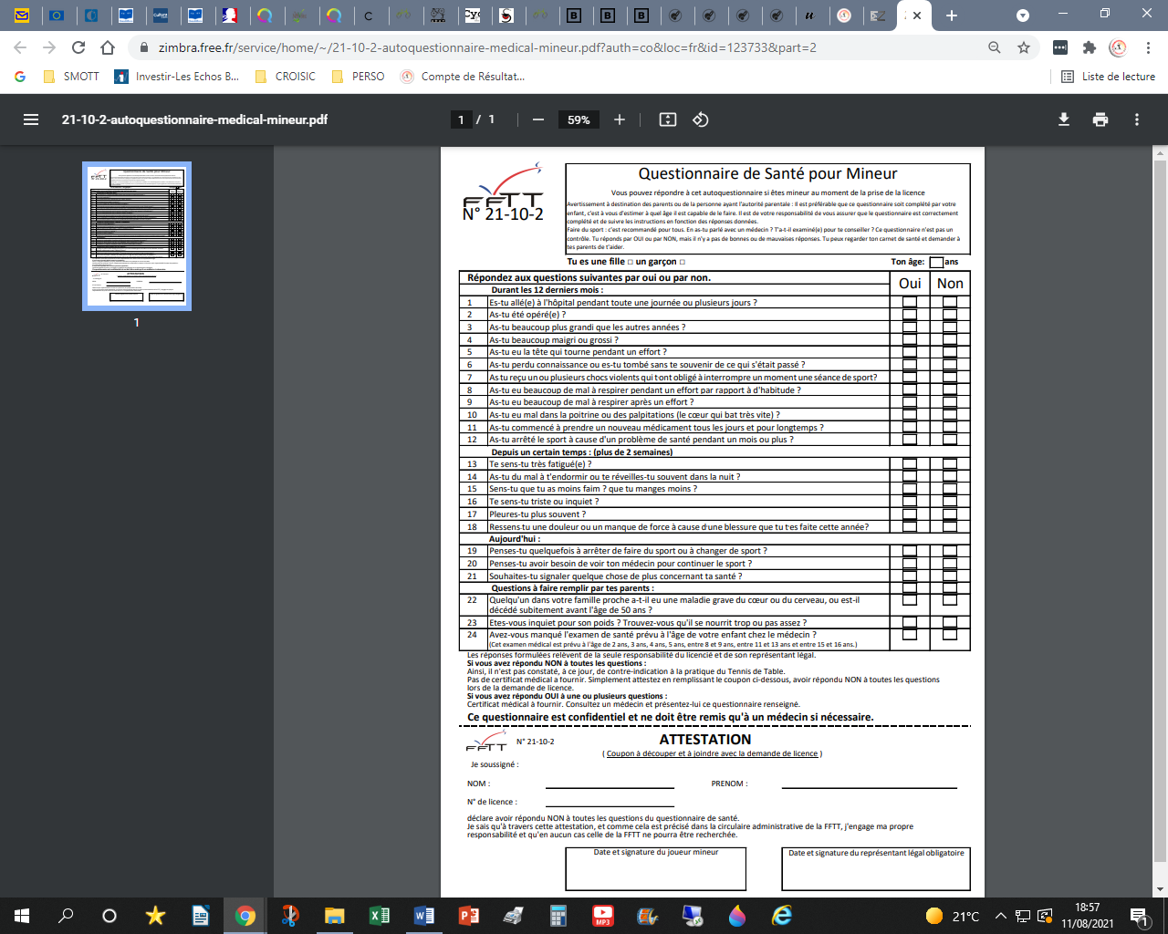 **Inscription MINEURS**